設定可在會議中要求的服務
再來一壺茶、打翻了東西、螢幕叫不動——這些是在預約進行中，從面板、應用程式或桌上 QR 碼提出的服務。
2026-08-25 · https://offision.com/help/zh-hant/service/set-up-a-service-people-call-for-during-a-meeting/
開始之前:
如果還沒讀過，請先看服務要求的運作方式。使用中
服務與預約服務是在不同頁面設定的，事後無法互換。
使用中服務是在會議正在進行時才要求的。沒有人事先安排：壺空了、有東西打翻了、
螢幕叫不動。
它用的是和預約服務同一張表單，只是大部分欄位都不見了——這也正是本文的重點，因為
差別全在那些不存在的東西上。

1. 從「使用中服務」頁新增
Where in Offision: admin app → service/real-time-service (使用中服務)
請在這裡新增，不要在「預約服務」頁。頁面決定了這項服務可以怎麼被訂購，而且之後
沒有辦法搬移。
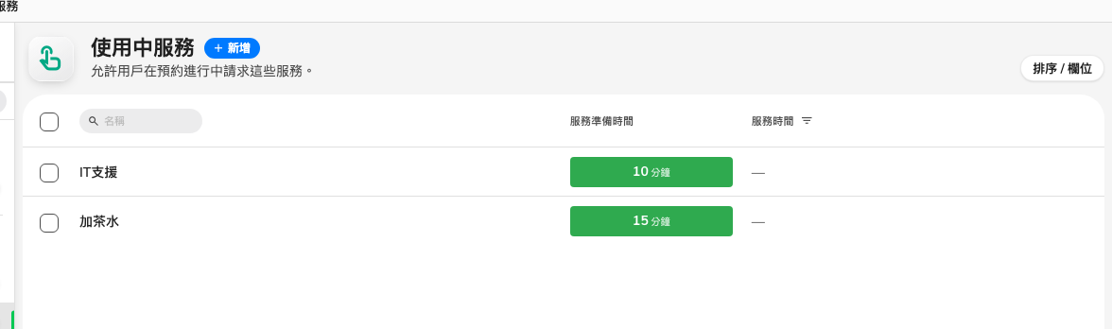
使用中服務清單。這裡只有一個欄位，不是時間軸：職員有多少時間。
用會議室裡的人真的會講的話來命名——加茶水、IT 支援、清理打翻的東西。

2. 設定給職員多少時間
預約服務有時間軸，使用中服務則只有一個欄位：服務準備時間，以分鐘計，預設十五
分鐘。
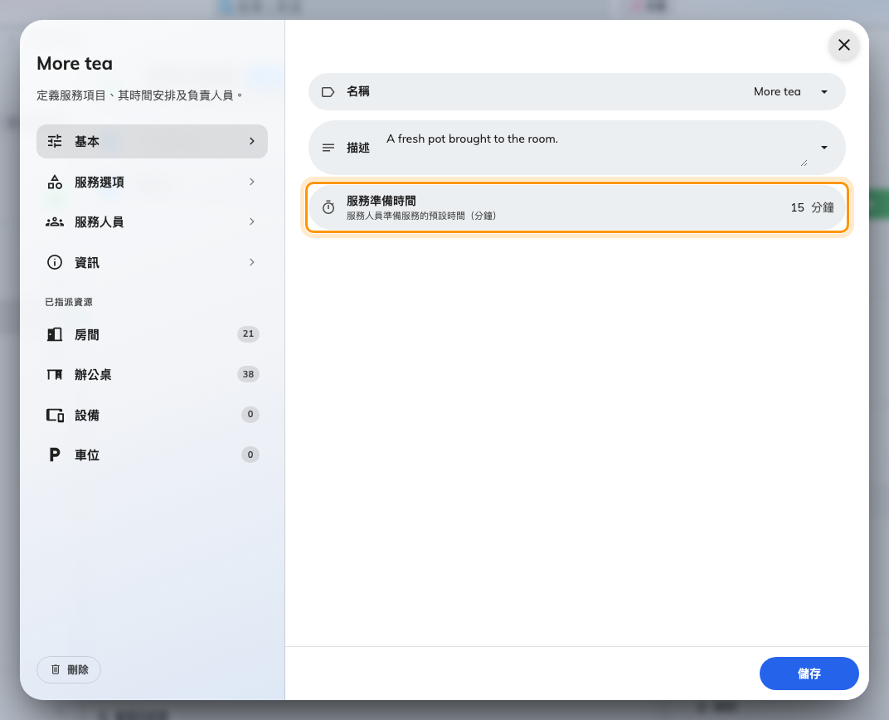
一個欄位取代時間軸：從此刻起算，這筆要求有多少時間。
這段時間是從要求送出的那一刻算起，不是從預約算起。它沒有前也沒有後，所以
使用中服務永遠不會佔用會議室的時間，也不會影響後面的預約。如果你一直擔心準備
時間會封鎖會議室，這裡完全不適用。

3. 如果有東西要挑，就加選項
服務選項的運作方式與預約服務完全相同——飲料用核取方塊、杯數用數值、其他用文字。
但請寫得比預約表單更短：按它的人正在會議中站著。
IT 支援通常一個文字選項就是整張表單了——「哪裡有問題？」。

4. 指定由誰回應
在服務職員頁指定真的能馬上過來的人。這比預約服務更重要：下午三點二十分提出的
要求，對明天才看到的人沒有意義。
服務時間要設成那些人實際在班的時間。時間外根本無法提出要求，這比讓要求掛在
那裡沒人回應要好。

5. 指派到會議室
和預約服務一樣，在已指派資源中挑會議室。沒有任何使用中服務的會議室沒有東西
可以要求，而且要求的按鈕根本不會出現。

大家實際按的地方
以下四個入口都會進到同一個佇列：
位置 | 使用者看到什麼
預約進行中的應用程式 | 底部的列會展開，服務就在延長時間與完結旁邊
會議室門外的面板 | 列出該會議室服務的面板
辦公桌預約面板 | 同一套要求流程
桌上的 QR 碼 | 申請服務——而且完全不需要 Offision 帳戶

在應用程式裡，只要你有預約正在進行，畫面底部就會出現這條列。展開它，服務就在
延長時間與完結旁邊。
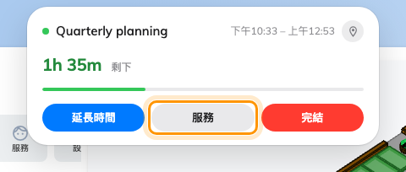
展開後的使用中列。服務就在延長時間與完結旁邊。
按下去會列出這間會議室提供的項目，兩下就能送出。
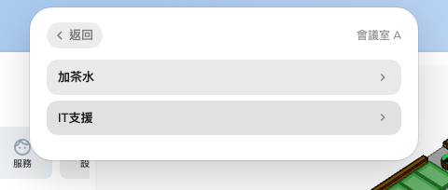
這間會議室的使用中服務。挑一項、設定選項、發送請求。
QR 碼值得特別一提：它會在對方自己的手機上開啟一個小頁面，所以就算是從沒聽過
Offision 的訪客，也能要一壺茶。這個選項只有在該會議室真的有使用中服務時才會出現。
不論用哪一個，流程都是同樣三步——挑服務、設定選項、發送請求——而且會議室會自動
附上，沒有人需要說明自己在哪裡。

確認是否生效
預約一間現在就開始的會議室並簽到，然後在應用程式裡展開使用中列。服務應該就在
那裡，而你剛建立的服務應該出現在清單中。送出一筆，然後確認它出現在主控台的
已申請的服務裡，而且已經有職員負責。
空著的會議室沒有東西可以要求:
使用中服務只能對正在進行的預約提出。空著的會議室什麼都不會顯示——這是預期行為，
不是故障。

